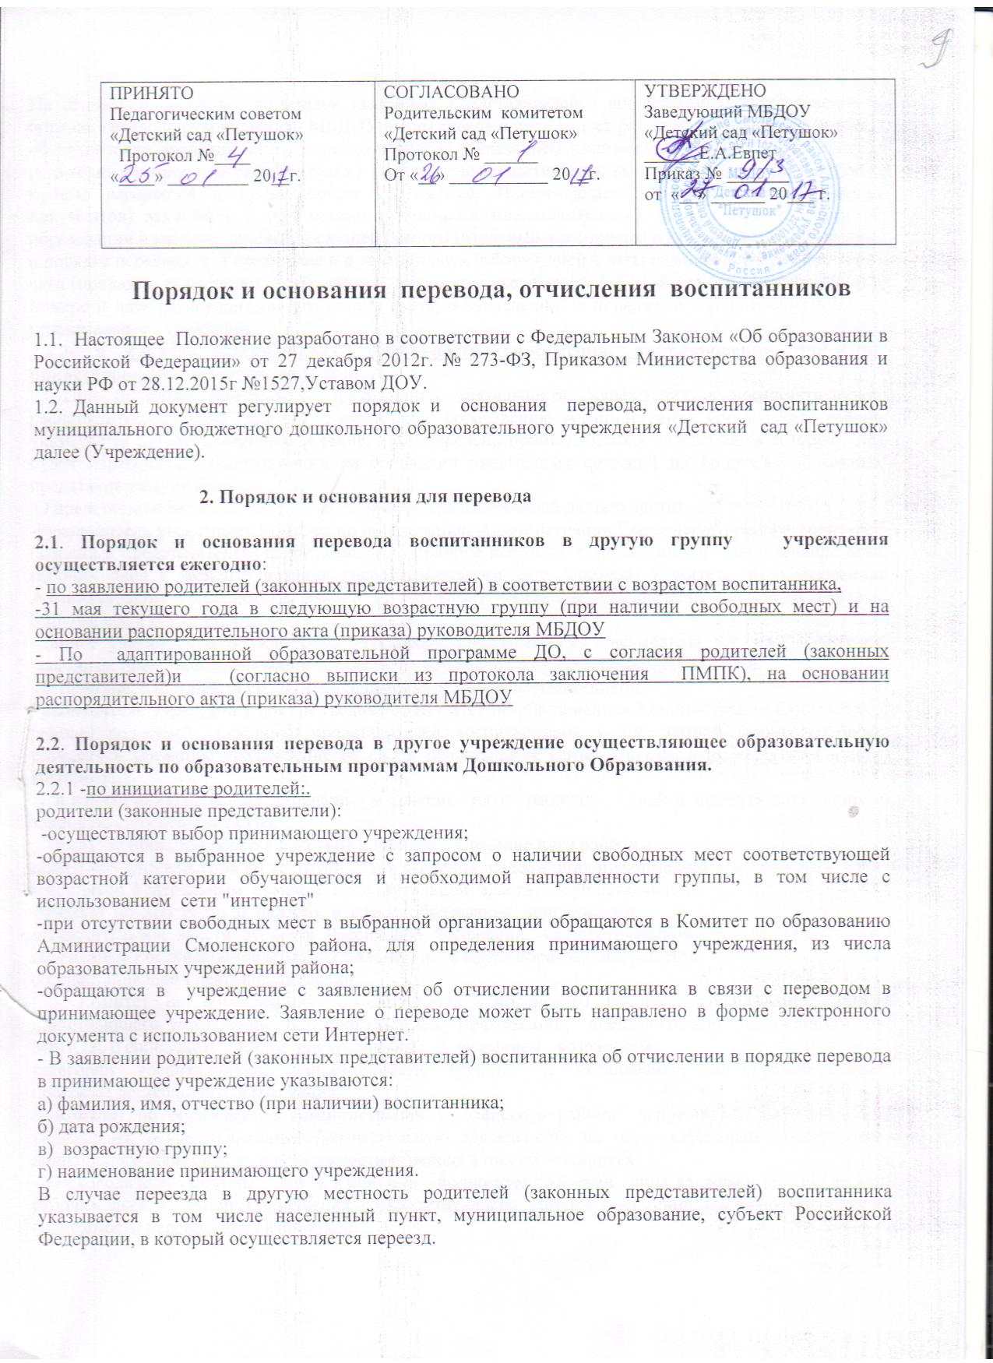

|  |  |  |
| --- | --- | --- |
|  |  |  |

**Порядок и основания перевода, отчисления воспитанников**

1.1. Настоящее Положение разработано в соответствии с Федеральным Законом «Об образовании в Российской Федерации» от 27 декабря 2012г. № 273-ФЗ, Приказом Министерства образования и науки РФ от 28.12.2015г №1527,Уставом ДОУ.

1.2. Данный документ регулирует порядок и основания перевода, отчисления воспитанников муниципального бюджетного дошкольного образовательного учреждения «Детский сад «Петушок» далее (Учреждение).

**2. Порядок и основания для перевода**

**2.1**. **Порядок и основания** **перевода воспитанников в другую группу учреждения осуществляется ежегодно**:

- по заявлению родителей (законных представителей) в соответствии с возрастом воспитанника,

-31 мая текущего года в следующую возрастную группу (при наличии свободных мест) и на основании распорядительного акта (приказа) руководителя МБДОУ

- По адаптированной образовательной программе ДО, с согласия родителей (законных представителей)и (согласно выписки из протокола заключения ПМПК), на основании распорядительного акта (приказа) руководителя МБДОУ

**2.2**. **Порядок и основания перевода в другое учреждение осуществляющее образовательную деятельность по образовательным программам Дошкольного Образования.**

2.2.1 -по инициативе родителей:.

родители (законные представители):

-осуществляют выбор принимающего учреждения;

-обращаются в выбранное учреждение с запросом о наличии свободных мест соответствующей возрастной категории обучающегося и необходимой направленности группы, в том числе с использованием сети "интернет"

-при отсутствии свободных мест в выбранной организации обращаются в Комитет по образованию Администрации Смоленского района, для определения принимающего учреждения, из числа образовательных учреждений района;

-обращаются в учреждение с заявлением об отчислении воспитанника в связи с переводом в принимающее учреждение. Заявление о переводе может быть направлено в форме электронного документа с использованием сети Интернет.

- В заявлении родителей (законных представителей) воспитанника об отчислении в порядке перевода в принимающее учреждение указываются:

а) фамилия, имя, отчество (при наличии) воспитанника;

б) дата рождения;

в) возрастную группу;

г) наименование принимающего учреждения.

В случае переезда в другую местность родителей (законных представителей) воспитанника указывается в том числе населенный пункт, муниципальное образование, субъект Российской Федерации, в который осуществляется переезд.

На основании заявления родителей (законных представителей ) воспитанника об отчислении в порядке перевода руководитель МБДОУ в трехдневный срок издает распорядительный акт(приказ) об отчислении воспитанника в порядке перевода с указанием принимающего Учреждения*,* выдает родителям (законным представителям) личное дело воспитанника, которое вместе с заявлением о приеме передается в принимающее учреждение. Принимающее учреждение (на основании документов) заключает с родителями (законными представителями) воспитанника договор об образовании и издает в течение трех дней распорядительный акт (приказ) о зачислении воспитанника в порядке перевода, в Учреждение и в течении двух рабочих дней с даты издания распорядительного акта (приказа)о зачислении воспитанника, письменно уведомляет МБДОУ(исходное учреждение) о номере и дате распорядительного акта(приказа) о зачислении в порядке перевода воспитанника в принимающее учреждение.

**2.2.2**- **в случаях прекращения деятельности учреждения, аннулирования лицензии, приостановления действия лицензии;**

 При принятии решения о прекращении деятельности Учреждения в соответствующем распорядительном акте (приказ) Комитета по образованию Администрации Смоленского района указывается принимающее учреждение, либо перечень принимающих учреждений, в которую (ые) будут переводиться воспитанники на основании письменных согласий их родителей (законных представителей) на перевод.

О предстоящем переводе МБДОУ в случае прекращения своей деятельности:

-Руководитель уведомляет Комитет по образованию Администрации Смоленского района родителей (законных представителей) воспитанников о причине перевода, в письменной форме в течение пяти рабочих дней с момента издания распорядительного акта (приказа) Комитета по образованию Администрации Смоленского района и размещает указанное уведомление на своем сайте ***:*** <http://dspetsml.edu22.info/>

-Данное уведомление должно содержать сроки предоставления письменных согласий родителей (законных представителей) воспитанников, на перевод их в принимающее учреждение.

- О причине, влекущей за собой необходимость перевода воспитанников,

Руководитель учреждения обязан уведомить Комитет по образованию Администрации Смоленского района, родителей (законных представителей) воспитанников в письменной форме, а также разместить указанное уведомление на своем официальном сайте**:** <http://dspetsml.edu22.info/> в сети Интернет:

в случае аннулирования лицензии - в течение пяти рабочих дней с момента вступления в законную силу решения суда;

в случае приостановления действия лицензии - в течение пяти рабочих

дней с момента внесения в Реестр лицензий сведений, содержащих информацию

о принятом федеральным органом исполнительной власти, осуществляющим

функции по контролю и надзору в сфере образования, или органом

исполнительной власти субъекта Российской Федерации, осуществляющим

переданные Российской Федерацией полномочия в сфере образования, решении

о приостановлении действия лицензии.

- Комитет по образованию Администрации Смоленского района, осуществляет выбор принимающего учреждения с использованием информации, предварительно полученной от МБДОУ, о списочном составе воспитанников, с указанием возрастной

категории воспитанников, направленности группы и осваиваемых ими образовательных программ дошкольного образования.

- Комитет по образованию Администрации Смоленского района запрашивает выбранные им учреждения, осуществляющие образовательную деятельность по образовательным программам дошкольного образования, о возможности перевода в них обучающихся.

Руководители указанных учреждений или уполномоченные ими лица должны в течение десяти рабочих дней с момента получения соответствующего запроса письменно проинформировать о возможности перевода воспитанников.

Руководитель МБДОУ доводит до сведения родителей (законных представителей) воспитанников полученную от Комитета по образованию Администрации Смоленского районаинформацию об учреждениях, реализующих образовательные программы дошкольного образования, которые дали согласие на перевод воспитанников из МБДОУ, а также о сроках предоставления письменных согласий родителей (законных представителей) воспитанников на перевод их в принимающее учреждение. Указанная информация доводится в течение десяти

рабочих дней с момента ее получения и включает в себя:

-наименование принимающего учреждения

- перечень реализуемых образовательных программ дошкольного образования

-возрастную категорию воспитанников

-направленность группы

-количество свободных мест.

- После получения письменных согласий родителей (законных представителей) воспитанников, руководитель МБДОУ издает распорядительный акт (приказ) об отчислении воспитанников в порядке перевода в принимающее учреждение с указанием основания такого перевода (прекращение деятельности исходной организации, аннулирование лицензии,

приостановление деятельности лицензии).

- В случае отказа от перевода в предлагаемое принимающее

учреждение родители (законные представители) воспитанника указывают об этом в письменном заявлении.

- Руководитель МБДОУ передает в принимающее Учреждение списочный состав воспитанников, письменные согласия родителей (законных представителей) воспитанников, личные дела.

-На основании представленных документов принимающее учреждение

заключает договор с родителями (законными представителями) воспитанников и

в течение трех рабочих дней после заключения договора издает распорядительный акт (приказ) о зачислении воспитанников в порядке перевода в связи

с прекращением деятельности учреждения, аннулированием лицензии, приостановлением действия лицензии.

В распорядительном акте (приказе) о зачислении, делается запись о зачислении

воспитанника в порядке перевода с указанием учреждения, в котором он обучался до перевода, возрастной категории воспитанника и направленности группы.

- В принимающем учреждении на основании переданных личных дел на воспитанников формируются новые личные дела, включающие в том числе выписку из распорядительного акта (приказа) о зачислении в порядке перевода, соответствующие письменные согласия родителей (законных представителей)

воспитанников.

**3.Порядок и основания отчисления воспитанников**

**3.1**. Отчисление воспитанника из учреждения может производиться в следующих случаях:

- при завершении обучения (освоения основной общеобразовательной программы ДО) и распорядительного акта (приказа) руководителя МБДОУ.

- по заявлению родителей (законных представителей) в случае перевода для продолжения освоения программы в другую организацию, осуществляющую образовательную деятельность и распорядительного акта (приказа) руководителя МБДОУ.

- по обстоятельствам, не зависящим от воли родителей (законных представителей) воспитанника Учреждения, в том числе в случаях ликвидации организации, аннулирования лицензии на осуществление образовательной деятельности и на основании распорядительного акта (приказа) руководителя МБДОУ

**3.2.** Досрочное прекращение образовательных отношений по инициативе родителей (законных представителей) воспитанника не влечет за собой возникновение каких-либо дополнительных, в том числе материальных, обязательств указанного обучающегося перед Учреждением.

**4.Действия руководителя МБДОУ при порядке и основаниях отчисления воспитанников:**

- рассматривает документы – основания для отчисления (заявление родителей (законных представителей);

- издает распорядительный акт ( приказ) об отчислении;

- вносит запись в Книгу движения детей с указанием даты и места выбытия;

- вносит запись в Медицинскую карту воспитанника с датой последнего пребывания в Учреждении, отсутствия (наличия) карантина в группе;

- медицинская карта передается родителю (законному представителю) лично в руки.